1. 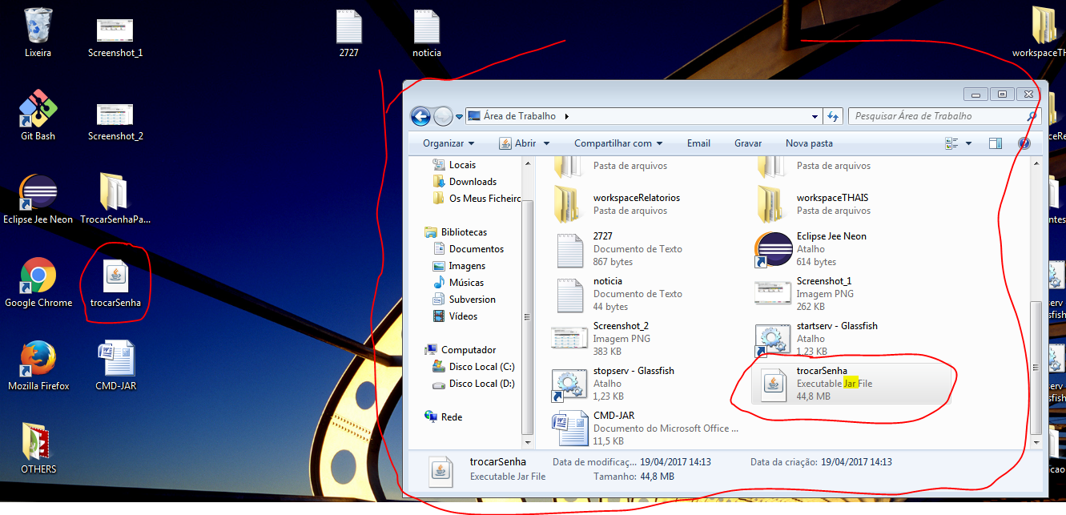Abrir pasta onde está o arquivo *jar*
2. 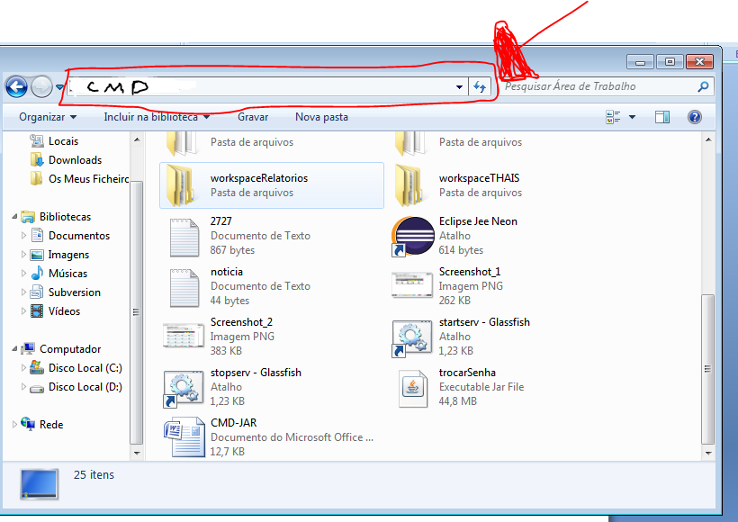Digitar “*cmd*” na barra do caminho (local, diretório) de arquivo e apertar o *Enter*
3. Executar o seguinte comando no *cmd:*

java -cp trocarSenha.jar indra.view.TrocarSenha

Estrutura do comando:

<comando java> - <arquivo jar> - <pacote da classe main + Classe Main>

<java -cp> - <trocarSenha.jar> - <indra.view + TrocarSenha>

- <indra.view.TrocarSenha>

java -cp trocarSenha.jar indra.view.TrocarSenha

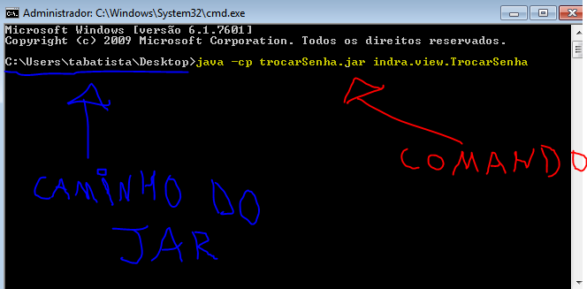

OBS: colocar a senha entre aspas simples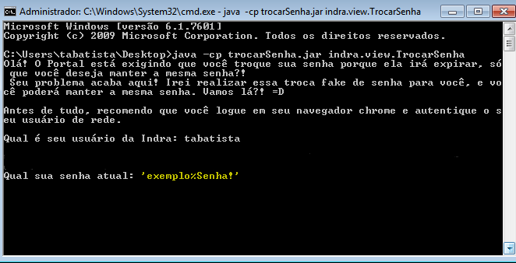

OBS: Todas as informações conforme o programa rode será exibido no *cmd*...